T.C

DALAMAN KAYMAKAMLIĞI
DALAMAN EGE ANAOKULU MÜDÜRLÜĞÜ

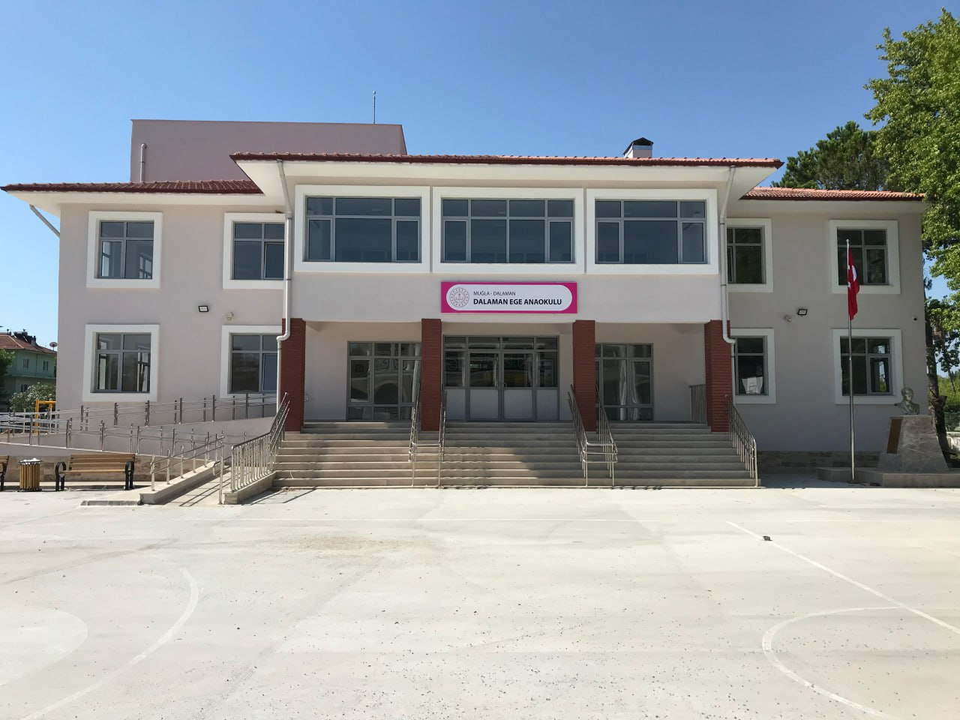

2024-2028 STRATEJİK PLANI

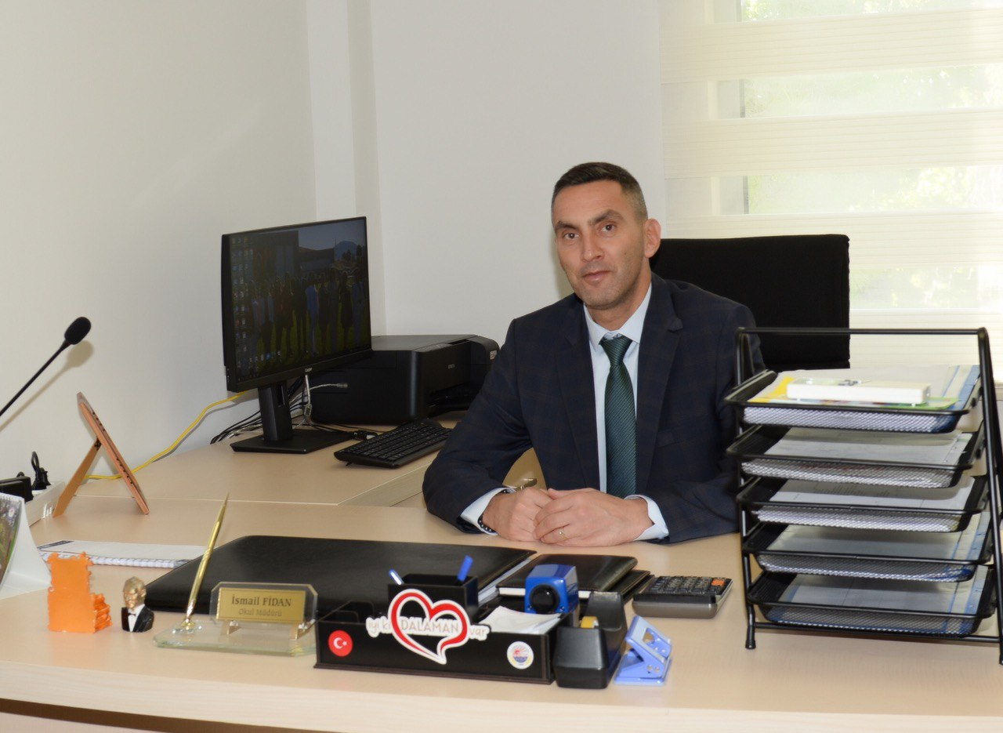
SUNUŞ

Planlama, yaşamımızın her safhasında adını çok sıkça duyduğumuz bir kelime. Gerek sosyal yapımızın en küçük birimi olan ailede, gerek dünyanın dev şirketlerinde gerekse eğitim örgütlerinde başarının anahtarı olarak karşımıza çıkmaktadır. Aileler için tatil planı, harcama planı vb. dev şirketler için üretim planı, ödeme planı, personel planı vb.
Plan, bir amaca ulaşmada izlenecek yol ve davranış biçimini gösterir. Planlama ise, bir yöneticinin ileriye bakmasına ve kendine açık olan seçenekleri bulmasına yardım eden bir süreç olarak düşünülebilir Planlama, yönetim sürecinin ilk aşamasını oluşturan en önemli yönetim fonksiyonudur. Plansız etkin bir örgüt yönetimi düşünülemez ve planlama tüm işletme fonksiyonlarının yönetimini kapsar.
Plansız yapılan işlerin başarıya ulaşması tesadüflere bağlıdır. Bu nedenle eğitim örgütlerinde de başarını anahtarı iyi bir planlamadan geçmektedir. Sürekli değişen ve gelişen dünyamızda eğitimin önemi yadsınamaz bir gerçeklik olarak karşımızda durmaktadır. Bu nedenle başarıya ulaşmak istiyorsak hedeflerimizi gerçekleştirmek için planlama işini çok iyi bir şekilde yapmak zorundayız. İşte tüm bu gerçekler ışığında, bakanlığımızın eğitim vizyonu ve hazırlamış olduğu 2024/2028 stratejik planına paralel olarak hazırladığımız okulumuz stratejik planına tüm paydaşlarımızın katkılarını sağlamaya çalıştık. Özellikle velilerimizden ve çalışanlarımızdan anket yoluyla aldığımız geri dönütleri kendimize bir yol çizmek için önemli bir araç olarak gördük. Bunun sonucunda neredeyiz ve nereye varmak istiyoruz, eksilerimizi ve artılarımızı görme fırsatı bulduk. Binaenaleyh amaca ulaşmada önemli unsur olarak önümüze çıkan yıllık gelişim ve eylem planlarımızı da hazırlamada yoğun çaba sarf etmekteyiz.
Sonuç olarak bakanlığımızın eğitim vizyonunu temel alan, bulunduğumuz bölgede erken çocukluk eğitimini en üst seviyelere taşımak amacıyla 2024/2028 yıllarını kapsayan stratejik planımızı hazırladık. Bu plan bir okul öncesi eğitim kurumu olarak okulumuzun ulaşmak istediği hedeflere yönelik bir araçtır. Umarımki plandaki hedeflerimize ulaşıp okulumuzun kurumsallaşmış bir eğitim örgütü olarak geleceğimizin teminatı çocuklarımıza etkili ve verimli bir şekilde eğitim vermeyi sürdüreceğiz. Bu planın oluşmasında emeği geçen tüm çalışanlarımıza içten teşekkürlerimi sunar, çalışmalarında başarılar dilerim.

İsmail FİDAN
Okul Müdürü

İÇINDEKILER
İÇINDEKILER 4
TABLOLAR DİZİNİ 6
ŞEKİLLER DİZİNİ 6
BÖLÜM I: GİRİŞ ve PLAN HAZIRLIK SÜRECİ 7
BÖLÜM II: DURUM ANALİZİ 9
Okulun Kısa Tanıtımı 9
Okulun Mevcut Durumu: Temel İstatistikler 10
Okulumuz Bina ve Alanları 12
Donanım ve Teknolojik Kaynaklarımız 14
GZFT (Güçlü, Zayıf, Fırsat, Tehdit) Analizi 21
TESPİTLER VE İHTİYAÇLARIN BELİRLENMESİ 27
BÖLÜM III: MİSYON, VİZYON VE TEMEL DEĞERLER 28
TEMEL DEĞERLERİMİZ 29
VİZYON 29
MİSYONUMUZ 29
BÖLÜM IV: AMAÇ, HEDEF VE EYLEMLER 30
TEMA I: EĞİTİM VE ÖĞRETİME ERİŞİM 30
TEMA II: EĞİTİM VE ÖĞRETİMDE KALİTENİN ARTIRILMASI 32
TEMA III: KURUMSAL KAPASİTE 35
V. BÖLÜM: MALİYETLENDİRME 36
VI. BÖLÜM: İZLEME VE DEĞERLENDİRME 36

TABLOLAR DİZİNİ
Tablo 1. Stratejik Plan Kurul Bilgileri 7
Tablo 2. Temel Bilgiler Tablosu-Okul Künyesi 9
Tablo 3.Çalışan Bilgileri Tablosu 10
Tablo 4. Okul Yerleşkesine İlişkin Bilgiler 11
Tablo 5. Sınıf ve Öğrenci Bilgileri 12
Tablo 6. Teknolojik Kaynaklar Tablosu 13
Tablo 7. Öğretmen Anket Sonuçları 16
Tablo 8. Veli Anket Sonuçları 18
Tablo 9. GZFT Analizi – Güçlü Yönler 20
Tablo 10. GZFT Analizi- Zayıf Yönler. 21
Tablo 11. GZFT Analizi- Frsatlar 22
Tablo 12. GZFT Analizi-Tehditler 22
Tablo 13 Gelişim ve Sorun Alanları 24
Tablo 14 Eğitim ve Öğretime Erişimin Arttırılması İçin Stratejik Hedef 1.1 Performans Gösterileri 29
Tablo 15 Eğitim ve Öğretime Erişimin Arttırılması İçin Stratejik Hedef 1.2 Performans Gösterileri 31
Tablo 16 Eğitim ve Öğretime Erişimin Arttırılması İçin Stratejik Hedef 2.1 Performans Gösterileri 32
Tablo 17 Eğitim ve Öğretime Erişimin Arttırılması İçin Stratejik Hedef 3.1 Performans Gösterileri 34
Tablo 18. 2024-2028 Stratejik Planı Faaliyet Maliyetlendirme 36
ŞEKİLLER DİZİNİ
Şekil 1. Paydaş Analizi 14
Şekil 2. GZFT Analizi Şeması 22

BÖLÜM I: GİRİŞ ve PLAN HAZIRLIK SÜRECİ
2024-2028 dönemi stratejik plan hazırlanması süreci Üst Kurul ve Stratejik Plan Ekibinin oluşturulması ile başlamıştır. Ekip tarafından oluşturulan çalışma takvimi kapsamında ilk aşamada durum analizi çalışmaları yapılmış ve durum analizi aşamasında paydaşlarımızın plan sürecine aktif katılımını sağlamak üzere paydaş anketi, toplantı ve görüşmeler yapılmıştır.
Durum analizinin ardından geleceğe yönelim bölümüne geçilerek okulumuzun amaç, hedef, gösterge ve eylemleri belirlenmiştir. Çalışmaları yürüten ekip ve kurul bilgileri altta verilmiştir.

Tablo 1. STRATEJİK PLAN ÜST KURULU

ÜST KURUL BİLGİLERİ |  | EKİP BİLGİLERİ
Adı Soyadı | Unvanı | Adı Soyadı | Unvanı
İsmail FİDAN | Okul Müdürü | Goncagül KAHRAMAN | Müdür Yardımcısı
Goncagül KAHRAMAN | Müdür Yrd. | Zeynep ŞİMŞEK | Öğretmen
Çiğdem AKKOYUN | Öğretmen | Semra BAKAN | Öğretmen
Zehra TUNÇKOL | Öğretmen | Çiğdem AKKOYUN | Öğretmen
Kutlay KİRAZ KORKUT | Okul Aile Birliği Bşk. | Zehra TUNÇKOL | Öğretmen
Cihan YILDIZHAN | Okul Aile Birliği Muhasip Üye | Gülsen BAYBUĞ | Ücretli Öğretmen
BÖLÜM II: DURUM ANALİZİ
Durum analizi bölümünde okulumuzun mevcut durumu ortaya konularak neredeyiz sorusuna yanıt bulunmaya çalışılmıştır.
Bu kapsamda okulumuzun kısa tanıtımı, okul künyesi ve temel istatistikleri, paydaş analizi ve görüşleri ile okulumuzun Güçlü Zayıf Fırsat ve Tehditlerinin (GZFT) ele alındığı analize yer verilmiştir.

Okulun Kısa Tanıtımı

Okulumuz 31.08.2020 tarihinde ilçemizin 2. Resmi Bağımsız Anaokulu olarak Eğitim- Öğretime başlamıştır. Binamız Milli Eğitim Bakanlığı tarafından yeni tip proje olarak yaptırılmıştır.
Toplam 1500 m² lik bir araziye sahip olan okulumuz, bina olarak 458 m^{2 lik} bir alan kaplamaktadır.1042 m^{2 lik} bahçe içerisinde çocuk oyun parkı, tarım uygulama alanı, bir çok ağaç, bitki ve çiçeklerin bulunduğu şirin görünümü ile dikkat çekmektedir.
Okulumuzun Mevcudu 105 olup, ikili eğitim uygulaması yapılmaktadır. 4 derslikli olan okulumuzda; 2 sınıfımız 4 yaş grubu sabahçı öğleci, 3 sınıfımız 5 yaş grubu tam gün olarak eğitim vermektedir. Tüm sınıflarımızda ve okulumuzda teknolojik araç gereç, eğitim materyalleri ve okul öncesi eğitimde bulunması gereken ilgi merkezleri mevcuttur.
Okulumuz okulum temiz sertifikalarına sahip olup iş sağlığı ve güvenliği yönünden İSO 45001 sertifikasına sahiptir.
Okulumuz doğa dostu çalışmaları önemsemekte ve desteklemekte ve Muğla İl Milli Eğitim Müdürlüğü tarafından yürütülen Mavi yeşil okullar projesi uygulanmaktadır.

Okulun Mevcut Durumu: Temel İstatistikler

Tablo 2. Okul Künyesi : Okulumuzun temel girdilerine ilişkin bilgiler altta yer alan okul künyesine ilişkin tabloda yer almaktadır.
İli: MUĞLA |  |  |  | İlçesi: DALAMAN
Adres: | Merkez Mahallesi Gazi Bulvarı No 16/4 Dalaman / MUĞLA |  |  | Coğrafi Konum (link): |  | https://www.google.com/maps/place/Dalaman+Ege+Anaokulu/@36.7723371,28.8003387,15z/data=!4m2!3m1!1s0x0:0x1f0c095abc054d60?sa=X&ved=2ahUKEwjDgeqVsq-EAxU0SfEDHe1OC-sQ_BJ6BAgjEAA
Telefon Numarası: | 2526922343 |  |  | Faks Numarası: |  | 2526922343
e- Posta Adresi: | dalamanegeanaokulu@gmail.com |  |  | Web sayfası adresi: |  | https://dalamanegeanaokulu.meb.k12.tr/
Kurum Kodu: | 767363 |  |  | Öğretim Şekli: |  | TAM GÜN + İKİLİ EĞİTİM
Okulun Hizmete Giriş Tarihi : 2020 |  |  |  | Toplam Çalışan Sayısı |  | 12
Öğrenci Sayısı: | Kız | 58 |  | Öğretmen Sayısı | Kadın | 5
Öğrenci Sayısı: | Erkek | 47 |  | Öğretmen Sayısı | Erkek | -
Öğrenci Sayısı: | Toplam | 105 |  | Öğretmen Sayısı | Toplam | 5
Derslik Başına Düşen Öğrenci Sayısı |  |  | :20 | Şube Başına Düşen Öğrenci Sayısı |  |  | :20
Öğretmen Başına Düşen Öğrenci Sayısı |  |  | :20 | Şube Başına 30’dan Fazla Öğrencisi Olan Şube Sayısı |  |  | :-
Öğrenci Başına Düşen Toplam Gider Miktarı |  |  | 2027 TL | Öğretmenlerin Kurumdaki Ortalama Görev Süresi |  |  | 3

Çalışan Bilgileri
Okulumuzun çalışanlarına ilişkin bilgiler altta yer alan tabloda belirtilmiştir.
Tablo 3Çalışan Bilgileri Tablosu
Unvan* | Erkek | Kadın | Toplam
Okul Müdürü ve Müdür Yardımcısı | 1 | 1 | 2
Sınıf Öğretmeni | 0 | 5 | 5
İdari Personel | 1 |  | 1
Yardımcı Personel | 0 | 4 | 4
Güvenlik Personeli |  | - | -
Toplam Çalışan Sayıları | 2 | 10 | 12

Okulumuz Bina ve Alanları
Okulumuzun binası ile açık ve kapalı alanlarına ilişkin temel bilgiler altta yer almaktadır.

Tablo 4. Okul Yerleşkesine İlişkin Bilgiler
Okul Bölümleri |  | Özel Alanlar | Var | Yok
Okul Kat Sayısı | B+Z+1 | Çok Amaçlı Salon |  | x
Derslik Sayısı | 4 | Çok Amaçlı Saha |  | x
Derslik Alanları (m2) | 48 | Kütüphane |  | x
Kullanılan Derslik Sayısı | 4 | Fen Laboratuvarı |  | x
Şube Sayısı | 5 | Bilgisayar Laboratuvarı |  | x
İdari Odaların Alanı (m2) | 36 | İş Atölyesi |  | x
Öğretmenler Odası (m2) | 27 | Beceri Atölyesi |  | x
Okul Oturum Alanı (m2) | 458 | Pansiyon |  | x
Okul Bahçesi (Açık Alan)(m2) | 1500 | Oyun Salonu | x
Okul Kapalı Alan (m2) | 1374
Sanatsal, bilimsel ve sportif amaçlı toplam alan (m²) | 150
Kantin (m2) | X
Tuvalet Sayısı | 13

Tablo 5. Sınıf ve Öğrenci Bilgileri
Okulumuzda yer alan sınıfların öğrenci sayıları alttaki tabloda verilmiştir.

SINIFI | Kız | Erkek | Toplam | SINIFI | Kız | Erkek | Toplam
4 Yaş A | 13 | 12 | 25 | 5 Yaş A | 9 | 7 | 16
4 Yaş B | 8 | 13 | 21 | 5 Yaş B | 9 | 11 | 20
 |  |  |  | 5 Yaş C | 12 | 9 | 21

Donanım ve Teknolojik Kaynaklarımız
Teknolojik kaynaklar başta olmak üzere okulumuzda bulunan çalışır durumdaki donanım malzemesine ilişkin bilgiye alttaki tabloda yer verilmiştir
.

Tablo 6. Teknolojik Kaynaklar Tablosu
Akıllı Tahta Sayısı | 0 | TV Sayısı | 4
Masaüstü Bilgisayar Sayısı | 5 | Yazıcı Sayısı | 6
Taşınabilir Bilgisayar Sayısı | 3 | Fotokopi Makinası Sayısı | 1
Projeksiyon Sayısı | 4 | İnternet Bağlantı Hızı | 16megabit

Gelir ve Gider Bilgisi
Okulumuzun genel bütçe ödenekleri, okul aile birliği gelirleri ve diğer katkılarda dâhil olmak üzere gelir ve giderlerine ilişkin son iki yıl gerçekleşme bilgileri alttaki tabloda verilmiştir.

Yıllar | Gelir Miktarı | Gider Miktarı
2021 | 96.600 TL | 88.015 TL
2022 | 240.850TL | 209.532TL
2023 | 1.299.525 TL | 1.057.740TL

PAYDAŞ ANALİZİ
Şekil 1
Kurumumuzun temel paydaşları öğrenci, veli ve öğretmen olmakla birlikte eğitimin dışsal etkisi nedeniyle okul çevresinde etkileşim içinde olunan geniş bir paydaş kitlesi bulunmaktadır. Paydaşlarımızın görüşleri anket, toplantı, dilek ve istek kutuları, elektronik ortamda iletilen önerilerde dâhil olmak üzere çeşitli yöntemlerle sürekli olarak alınmaktadır.
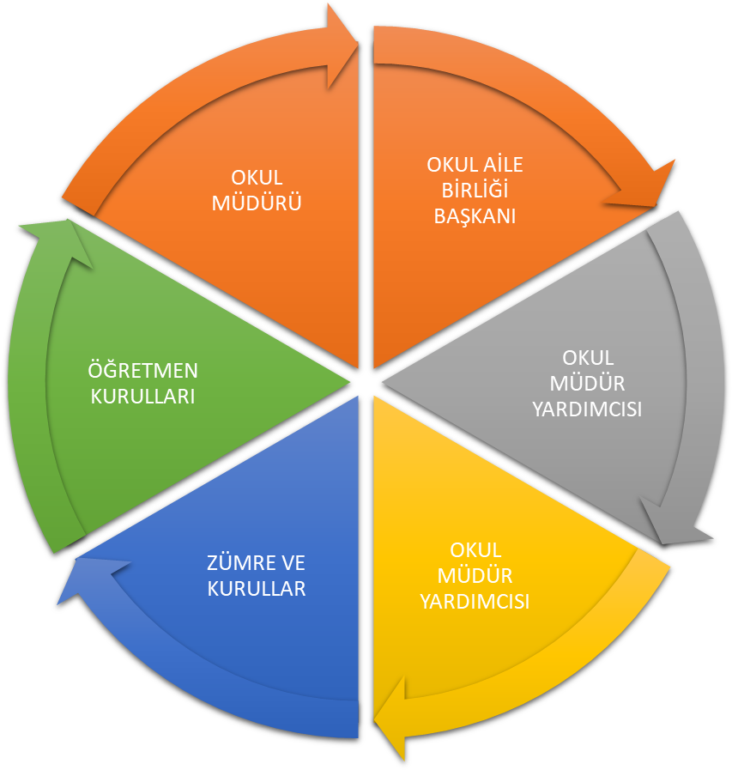

Paydaş anketlerine ilişkin ortaya çıkan temel sonuçlara altta yer verilmiştir :

Tablo 7
ÖĞRETMEN ANKETI SONUÇLARI:
Sıra No | MADDELER | KATILMA DERECESİ
Sıra No | MADDELER | Kesinlikle Katılıyorum | Katılıyorum | Kararsızım | Kısmen Katılıyorum | Katılmıyorum
1 | Okulumuzda alınan kararlar, çalışanların katılımıyla alınır. | 2 | 5
2 | Kurumdaki tüm duyurular çalışanlara zamanında iletilir. | 6 | 1
3 | Her türlü ödüllendirmede adil olma, tarafsızlık ve objektiflik esastır. | 3 | 3 |  |  | 1
4 | Kendimi, okulun değerli bir üyesi olarak görürüm. | 4 | 2 |  | 1
5 | Çalıştığım okul bana kendimi geliştirme imkânı tanımaktadır. | 4 | 2 |  | 1
6 | Okul, teknik araç ve gereç yönünden yeterli donanıma sahiptir. | 5 | 1 |  | 1
7 | Okulda çalışanlara yönelik sosyal ve kültürel faaliyetler düzenlenir. | 3 | 2 |  |  | 2
8 | Okulda öğretmenler arasında ayrım yapılmamaktadır. | 3 | 3 |  | 1
9 | Okulumuzda yerelde ve toplum üzerinde olumlu etki bırakacak çalışmalar yapmaktadır. | 4 | 3
10 | Yöneticilerimiz, yaratıcı ve yenilikçi düşüncelerin üretilmesini teşvik etmektedir. | 4 | 3
11 | Yöneticiler, okulun vizyonunu, stratejilerini, iyileştirmeye açık alanlarını vs. çalışanlarla paylaşır. | 4 | 3
12 | Okulumuzda sadece öğretmenlerin kullanımına tahsis edilmiş yerler yeterlidir. | 4 | 3
13 | Alanıma ilişkin yenilik ve gelişmeleri takip eder ve kendimi güncellerim. | 6 | 1

Tablo 8
VELI ANKETI SONUÇLARI
Sıra No | MADDELER | KATILMA DERECESİ
Sıra No | MADDELER | Kesinlikle Katılıyorum | Katılıyorum | Kararsızım | Kısmen Katılıyorum | Katılmıyorum
1 | İhtiyaç duyduğumda okul çalışanlarıyla rahatlıkla görüşebiliyorum. | 27 | 23 | 1 | 2 | 0
2 | Bizi ilgilendiren okul duyurularını zamanında öğreniyorum. | 26 | 25 | 1 | 1 | 0
3 | Öğrencimle ilgili konularda okulda rehberlik hizmeti alabiliyorum. | 13 | 20 | 6 | 1 | 13
4 | Okula ilettiğim istek ve şikâyetlerim dikkate alınıyor. | 18 | 21 | 6 | 6 | 2
5 | Öğretmenler yeniliğe açık olarak derslerin işlenişinde çeşitli yöntemler kullanmaktadır. | 19 | 23 | 5 | 5 | 1
6 | Okulda yabancı kişilere karşı güvenlik önlemleri alınmaktadır. | 26 | 18 | 2 | 5 | 2
7 | Okulda bizleri ilgilendiren kararlarda görüşlerimiz dikkate alınır. | 20 | 22 | 7 | 4 | 0
8 | E-Okul Veli Bilgilendirme Sistemi ile okulun internet sayfasını düzenli olarak takip ediyorum. | 12 | 17 | 6 | 6 | 12
9 | Çocuğumun okulunu sevdiğini ve öğretmenleriyle iyi anlaştığını düşünüyorum. | 30 | 21 | 1 | 2 | 0
10 | Okul, teknik araç ve gereç yönünden yeterli donanıma sahiptir. | 18 | 22 | 4 | 5 | 4
11 | Okul her zaman temiz ve bakımlıdır. | 29 | 19 | 1 | 5 | 0
12 | Okulun binası ve diğer fiziki mekânlar yeterlidir. | 23 | 20 | 3 | 4 | 4
13 | Okulumuzda yeterli miktarda sanatsal ve kültürel faaliyetler düzenlenmektedir. | 20 | 23 | 4 | 4 | 2
GZFT (Güçlü, Zayıf, Fırsat, Tehdit) Analizi
Okulumuzun temel istatistiklerinde verilen okul künyesi, çalışan bilgileri, bina bilgileri, teknolojik kaynak bilgileri ve gelir gider bilgileri ile paydaş anketleri sonucunda ortaya çıkan sorun ve gelişime açık alanlar iç ve dış faktör olarak değerlendirilerek GZFT tablosunda belirtilmiştir. Dolayısıyla olguyu belirten istatistikler ile algıyı ölçen anketlerden çıkan sonuçlar tek bir analizde birleştirilmiştir.
Kurumun güçlü ve zayıf yönleri donanım, malzeme, çalışan, iş yapma becerisi, kurumsal iletişim gibi çok çeşitli alanlarda kendisinden kaynaklı olan güçlülükleri ve zayıflıkları ifade etmektedir ve ayrımda temel olarak okul müdürü/müdürlüğü kapsamından bakılarak iç faktör ve dış faktör ayrımı yapılmıştır.

İÇSEL FAKTÖRLER
Tablo 9
Güçlü Yönler
Öğrenciler | Devam eden öğrenci gruplarımızın sayıca fazla olması
Çalışanlar | Öğretmenlerin araştırmacı, yenilikçi ve üretken olması  Sosyal ve kültürel etkinliklere önem veren iyi bir ekibin olması  Öğretmenlerin bireysel çalışmalara zaman ayırması ve özverili olması
Veliler | Velilerin okul ile işbirliği içinde olması  Veli profilinin iletişime açık olması
Bina ve Yerleşke | Okulun iç ve dış mekanlarının eğitim amaçlarına uygun ve kullanışlı olması  Okulumuzun içinde bulunduğu çevredeki kurum ve kuruluşlarla iletişiminin ve işbirliğinin güçlü olması  Okul sağlığı ve güvenliğine önem verilmesi
Donanım | Yeterli teknolojik araç gereç ve donanıma sahip olması
Bütçe | Aidatların çoğunlukla zamanında ödenmesi
Yönetim Süreçleri | Okul idaresi ,öğretmenler ve ebeveynler arası güvenin işbirliğinin kuvvetli olması.  Liderlik davranışı sergileyen yöneticilerin olması.  Okul içinde demokratik bir ortamın sağlanması
İletişim Süreçleri | Kurum içi iletişim alanlarının açık olması

Tablo 10
Zayıf Yönler
Öğrenciler
Çalışanlar | Çalışan velilerin ( özellikle anne) çocuklarıyla yeteri kadar ilgilenememesi
Veliler | Çoğunlukla çalışan veli grubu olduğu için, aile eğitimlerine zaman ayıramamaları  Velilerin beklentilerinin okulöncesi eğitim programının içeriğinden farklı olması
Bina ve Yerleşke | Okulumuzun seminer salonunun olmaması  Okulumuzun Kız Meslek Lisesi ile aynı bahçeyi paylaşması
Donanım | Okul bahçesinde eğitim etkinliklerine yer verecek merkezlerin yetersizliği
Bütçe
Yönetim Süreçleri
İletişim Süreçleri

DIŞSAL FAKTÖRLER
Tablo 11
Fırsatlar
Politik | Bakanlığın ve il-ilçe milli eğitim müdürlüğünün okul öncesi eğitime önem vermesi
Ekonomik | Okul aile birliğimizin aktif çalışması
Sosyolojik | Aynı bahçede bulunduğumuz Kız Meslek Lisesinde Çocuk Gelişimi bölümünün olması  Kurum ve kuruluşlarla olan iyi ilişkilerin olması  Velilerin mesleklerinin eğitime desteği
Teknolojik | Teknolojik imkanlarımızın yeterli olması
Mevzuat-Yasal | Okulöncesi eğitim programının esnek olması,  Programın Farklı yöntem ve teknikleri kullanılmasına açık olması, proje yaklaşımına önem vermesi  Okulumuzun bağımsız anaokulu olması
Ekolojik | Okulumuzun bulunduğu konumun iyi olması

Tablo 12
Tehditler
Politik
Ekonomik
Sosyolojik | Parçalanmış ailelerin olması
Teknolojik | Teknolojik bağımlılık  Teknolojik aletlerin evde veli kontrolü dışında kullanılması
Mevzuat-Yasal
Ekolojik

Gelişim ve Sorun Alanları
Şekil 2
Gelişim ve sorun alanları analizi ile GZFT analizi sonucunda ortaya çıkan sonuçların planın geleceğe yönelim bölümü ile ilişkilendirilmesi ve buradan hareketle hedef, gösterge ve eylemlerin belirlenmesi sağlanmaktadır.
Gelişim ve sorun alanları ayrımında eğitim ve öğretim faaliyetlerine ilişkin üç temel tema olan Eğitime Erişim, Eğitimde Kalite ve kurumsal Kapasite kullanılmıştır. Eğitime erişim, öğrencinin eğitim faaliyetine erişmesi ve tamamlamasına ilişkin süreçleri; Eğitimde kalite, öğrencinin akademik başarısı, sosyal ve bilişsel gelişimi ve istihdamı da dâhil olmak üzere eğitim ve öğretim sürecinin hayata hazırlama evresini; Kurumsal kapasite ise kurumsal yapı, kurum kültürü, donanım, bina gibi eğitim ve öğretim sürecine destek mahiyetinde olan kapasiteyi belirtmektedir.
Eğitime Erişim | Eğitimde Kalite | Kurumsal Kapasite
Okullaşma Oranı | Akademik Başarı | Kurumsal İletişim
Okula Devam/ Devamsızlık | Sosyal, Kültürel ve Fiziksel Gelişim | Kurumsal Yönetim
Okula Uyum, Oryantasyon | Sınıf Tekrarı | Bina ve Yerleşke
Özel Eğitime İhtiyaç Duyan Bireyler | İstihdam Edilebilirlik ve Yönlendirme | Donanım
Yabancı Öğrenciler | Öğretim Yöntemleri | Temizlik, Hijyen
Hayatboyu Öğrenme | Ders araç gereçleri | İş Güvenliği, Okul Güvenliği
 |  | Taşıma ve servis
Gelişim ve sorun alanlarına ilişkin GZFT analizinden yola çıkılarak saptamalar yapılırken yukarıdaki tabloda yer alan ayrımda belirtilen temel sorun alanlarına dikkat edilmesi gerekmektedir.

Tablo 13
GELIŞIM VE SORUN ALANLARIMIZ
1.TEMA: EĞİTİM VE ÖĞRETİME ERİŞİM
1 | Okula Uyum sürecinde yaşanan zorluklar
2 | Velilerin okula yönelik kaygıları
3 | Oryantasyon haftası okul içindeki yoğunluk
4
5
6

2.TEMA: EĞİTİM VE ÖĞRETİMDE KALİTE
1 | Çocuklar ve ailelerin kültürel değerler hakkında yeterli bilgiye sahip olmaması
2 | Okula yeni başlayan öğrencilerin yeterli sosyal becerilere sahip olmaması
3 | Sınıflarda belli öğretim yöntemlerine yer verilmesi,
4
5
6

3.TEMA: KURUMSAL KAPASİTE
1 | Okul bahçesinde eğitim etkinliklerine yer verecek merkezlerin yetersizliği
2
3
4
TESPİTLER VE İHTİYAÇLARIN BELİRLENMESİ

Okulumuz stratejik planında tespitler ve ihtiyaçlar, durum analizi aşamalarında öne çıkan, durum analizini özetleyebilecek türde ifadelerden oluşturulmuştur. Durum analizinde yer alan her bir başlıkta yapılan değerlendirmeler sonucunda belirlenmiş olan tespitler ve ihtiyaçlardan Bakanlığımız stratejik planının mimarisi ve hedef kartlarının oluşturulmasında yararlanılmıştır.
Durum analizi çalışmaları sonucunda elde edilen ayrıntılı bulgulara tespitler ve ihtiyaçlar tablosunun da bulunduğu Gelişim ve Sorun Alanları Raporu’nda yer verilmiştir.

BÖLÜM III: MİSYON, VİZYON VE TEMEL DEĞERLER
Okul Müdürlüğümüzün Misyon, vizyon, temel ilke ve değerlerinin oluşturulması kapsamında öğretmenlerimiz, öğrencilerimiz, velilerimiz, çalışanlarımız ve diğer paydaşlarımızdan alınan görüşler, sonucunda stratejik plan hazırlama ekibi tarafından oluşturulan Misyon, Vizyon, Temel Değerler; Okulumuz üst kurulana sunulmuş ve üst kurul tarafından onaylanmıştır.

TEMEL DEĞERLERİMİZ
Farklılıkların farkında olmamız.
Kadromuzun özverili ve yeniliklere açık olması.
Okul atmosferinde demokratik bir ortamın fark edilir olması
Özgün projeler üretmemiz
İşbirliğini önemsiyor olmamız
Çevrenin ,eğitim etkinliklerimizdeki motivasyonumuzu artırması.
Öğrenci merkezli eğitimi esas almamız
Yeteneklerimizin farkında olmamız
Çözüm odaklı olmamız
Karar süreçlerine herkesin katılımını sağlamamız

MİSYONUMUZ
Öğrencilerimizin; öğrenmeyi öğrenebilmelerine, kendi ilgi ve yetenekleri doğrultusunda gelişebilmelerine, girişimcilik ruhu ve ekip çalışmaları yoluyla başarılı olmalarına, kendine güvenen ve topluma yararlı bireyler olarak yetişmelerine katkıda bulunmak ve rehber olmak…

VİZYON
Okul öncesi eğitimde
Kaliteli ve kalıcı farklılıklara imza atmak

BÖLÜM IV: AMAÇ, HEDEF VE EYLEMLER
TEMA I: EĞİTİM VE ÖĞRETİME ERİŞİM

Stratejik Amaç 1: Öğrencilerin okula uyum ve oryantasyon sorunlarının ortadan kaldırılması
Tablo 14

Stratejik Hedef 1.1. Öğrencilerin okula uyumunu sağlayıcı eylemlere yer verilecek, oryantasyon sorunları giderilecektir.

PERFORMANS GÖSTERGELERİ
No | PERFORMANS  GÖSTERGESİ | Mevcut |  | HEDEF
No | PERFORMANS  GÖSTERGESİ | 2023 | 2024 |  | 2025 | 2026 | 2027 | 2028
PG.1.1.a | Okula uyum sürecinde zorluk yaşayan öğrencilerin oranı (%) | % 30 | %25 |  | %20 | %15 | %10 | %5
PG.1.1.b | Okula yönelik kaygı yaşayan velilerin oranı | % 60 | %50 |  | %40 | %35 | %30 | %20
PG.1.1.c. | Oryantasyon haftası okul içinde yaşanan yoğunluğun oranı | % 60 | %50 |  | %40 | %35 | %30 | %20

EYLEMLER
No | Eylem İfadesi | Eylem Sorumlusu | Eylem Tarihi
1.1.1. | ‘‘Okula Hoşgeldin’’ atölye çalışmalarının yapılması | Okul Stratejik Plan Ekibi | Eylül
1.1.2 | Okula uyum sorunu yaşayan öğrenci velileriyle bireysel görüşmelerin yapılması | Rehberlik Servisi | Eylül
1.1.3 | Okul tanıtıcı broşürlerin hazırlanarak, dağıtılması | Müdür Yardımcısı | Kayıt Dönemi
1.1.4 | Çocuklarda aidiyet duygusu oluşturmak için yapılacak çalışmaların planlanması | Tüm öğretmenler | Haziran-Eylül Seminerleri
1.1.5 | Ailelerdeki okul kaygısını azaltmaya yönelik veli seminerleri | Rehberlik Servisi | Eylül
1.1.6 | Velilerin okulda bir gün geçirmelerine ve okulun işleyişi ile ilgili bilgi sahibi olmalarına olanak sağlayıcı etkinliklerin düzenlenmesi | Tüm öğretmenler | Eylül
1.1.7 | İhtiyaç belirleme formları analiz sonuçlarına göre aile eğitim seminerlerinin düzenlenmesi | Rehberlik Servisi | Her ayın sonu
1.1.8 | ‘Okuldan Beklentim’ formlarının düzenlenerek velilere doldurtulması | Okul İdaresi | Kayıt Dönemi

TEMA II: EĞİTİM VE ÖĞRETİMDE KALİTENİN ARTIRILMASI
Eğitim ve öğretimde kalitenin artırılması başlığı esas olarak eğitim ve öğretim faaliyetinin hayata hazırlama işlevinde yapılacak çalışmaları kapsamaktadır.
Bu tema altında akademik başarı, sınav kaygıları, sınıfta kalma, ders başarıları ve kazanımları, disiplin sorunları, öğrencilerin bilimsel, sanatsal, kültürel ve sportif faaliyetleri ile istihdam ve meslek edindirmeye yönelik rehberlik ve diğer mesleki faaliyetler yer almaktadır.

Stratejik Amaç 2.1: Yaş grubu özellikleri dikkate alınarak; sosyal, kültürel ve fiziksel gelişimin sağlanması
Tablo 15

Stratejik Hedef 2.1. Kültürel değerler dikkate alınarak, aile ve yerel paydaşlarında katılımıyla planlanacak olan projelerin uygulanmasıyla çocuklarda sosyal, kültürel ve fiziksel gelişim desteklenecektir.
Performans Göstergeleri
No | PERFORMANS  GÖSTERGESİ | Mevcut | HEDEF
No | PERFORMANS  GÖSTERGESİ | 2023 | 2024 | 2025 | 2026 | 2027 | 2028
PG.1.1.a | Çocukların ve ailelerin kültürel değerler hakkındaki farkındalığı | %50 | %55 | %60 | %65 | %70 | %80
PG.1.1.b | Okula yeni başlayan öğrencilerin sosyal becerilere sahip olma oranı | %50 | %55 | %60 | %65 | %70 | %80

Eylemler
No | Eylem İfadesi | Eylem Sorumlusu | Eylem Tarihi
1.1.1. | Yerel paydaşların katılımının sağlanması | Stratejik Plan Ekibi | Her ay en az 1
1.1.2 | Kültürel etkinliklere yer verilmesi(tiyatro kulübü, sinema günleri,geziler…) | Stratejik Plan Ekibi | Her ay en az 1
1.1.3 | Sosyal etkinliklere yer verilmesi(geziler,atölye çalışmaları, yarışmalar, sınıf sunumları…) | Stratejik Plan Ekibi | Her ay en az 1
1.1.4 | Fiziksel etkinliklere yer verilmesi( spor aktiviteleri, yürüyüş günleri, yarışmalar…) | Stratejik Plan Ekibi | Her ay en az 1
1.1.5 | Sosyal, kültürel ve fiziksel gelişimi sağlayacak çalışmaların planlanması ) | Stratejik Plan Ekibi | Haziran-Eylül

Stratejik Amaç 2.2. Sınıflarda farklı eğitim yöntem ve tekniklerin kullanılmasının sağlanması
Tablo 16

Stratejik Hedef 2.2. Öğretim yöntemlerini değişen neslin ihtiyaç ve ilgilerine göre güncelleyerek eğitimde kalite arttırılacaktır.
Performans Göstergeleri
No | PERFORMANS  GÖSTERGESİ | Mevcut | HEDEF
No | PERFORMANS  GÖSTERGESİ | 2023 | 2024 | 2025 | 2026 | 2027 | 2028
PG.1.1.a | Sınıflarda farklı öğretim yöntemlerine yer verilme oranı | %50 | %60 | %65 | %70 | %75 | %80

Eylemler
No | Eylem İfadesi | Eylem Sorumlusu | Eylem Tarihi
1.1.1. | Öğretmenlerin ihtiyaçları doğrultusunda öğretim yöntem ve tekniklerine yönelik eğitimlere yer verilmesi | Okul idaresi | Eğitim yılı boyunca
1.1.2 | Farklı tekniklerin eğitimini alan öğretmenlerin ,diğer öğretmenlerle paylaşımı | Tüm öğretmenler | Eğitim yılı boyunca
1.1.3 | Farklı tekniklere yönelik materyallerin temin edilmesi | Okul idaresi | Eğitim yılı boyunca
1.1.4 | Aylık toplantılarda farklı yöntem ve teknikler gündem maddesinin görüşülmesi | Stratejik Plan Ekibi | Eğitim yılı boyunca
1.1.5 | Farklı yöntem ve tekniklere yer verirken çocukların düşünme becerilerini geliştirici etkinliklerin planlanması | Stratejik Plan Ekibi | Haziran-Eylül

TEMA III: KURUMSAL KAPASİTE

Stratejik Amaç 3.1 : Oyun temelli öğrenmenin esas alındığı dış mekanların daha aktif kullanılabileceği bir okul ortamı yaratmak
Tablo 17

Stratejik Hedef 3.1. Okul bahçesinde eğitim etkinliklerine yer verecek merkezler oluşturularak dış mekan eğitimi aktif hale getirilecektir.
Performans Göstergeleri
No | PERFORMANS  GÖSTERGESİ | Mevcut |  | HEDEF
No | PERFORMANS  GÖSTERGESİ | 2023 | 2024 |  | 2025 | 2026 | 2027 | 2028
PG.3.1.a | Okul bahçesinde eğitim etkinliklerine yer verilme oranı | % 40 | %50 |  | %60 | %70 | %75 | %80

Eylemler
No | Eylem İfadesi | Eylem Sorumlusu | Eylem Tarihi
1.1.1. | Uygulama bahçesinin etkin kullanılması | Stratejik Plan Ekibi | Tüm yıl boyunca
1.1.2 | Okul bahçesinin dış mekan projesine uygun olacak şekilde düzenlenmesi | Stratejik Plan Ekibi  Okul idaresi | Tüm yıl boyunca
1.1.3 | Okul bahçesinin aktif kullanılmasına yönelik gerekli planlamanın yapılması | Stratejik Plan Ekibi | Haziran-Eylül
V. BÖLÜM: MALİYETLENDİRME
Tablo 18
2024-2028 Stratejik Planı Faaliyet/Proje Maliyetlendirme Tablosu

Kaynak Tablosu | 2024 | 2025 | 2026 | 2027 | 2028 | Toplam
Genel Bütçe | 400.000 | 450.000 | 500.000 | 550.000 | 600.000 | 2.500.000 TL
Valilikler ve Belediyelerin Katkısı | - | - | - | - | - | -
Diğer (Okul Aile Birlikleri) | 50.000 | 70.000 | 90.000 | 110.000 | 130.000 | 450.000 TL
TOPLAM | 450.000 | 520.000 | 590.000 | 660.000 | 730.000 | 2.950.000 TL

VI. BÖLÜM: İZLEME VE DEĞERLENDİRME
Okulumuz Stratejik Planı izleme ve değerlendirme çalışmalarında 5 yıllık Stratejik Planın izlenmesi ve 1 yıllık gelişim planın izlenmesi olarak ikili bir ayrıma gidilecektir.
Stratejik planın izlenmesinde 6 aylık dönemlerde izleme yapılacak denetim birimleri, il ve ilçe millî eğitim müdürlüğü ve Bakanlık denetim ve kontrollerine hazır halde tutulacaktır.
Yıllık planın uygulanmasında yürütme ekipleri ve eylem sorumlularıyla aylık ilerleme toplantıları yapılacaktır. Toplantıda bir önceki ayda yapılanlar ve bir sonraki ayda yapılacaklar görüşülüp karara bağlanacaktır.

